Offerandezang
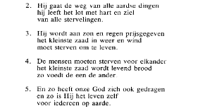
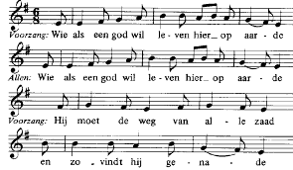
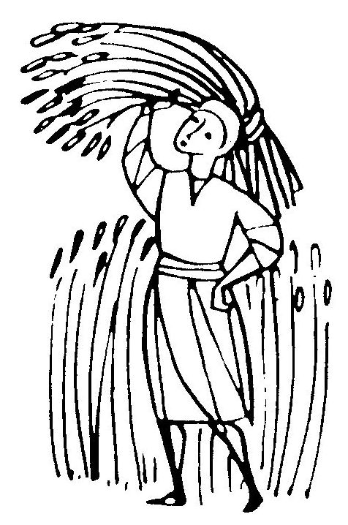

Heilig (Sstaan, ev. knielen)
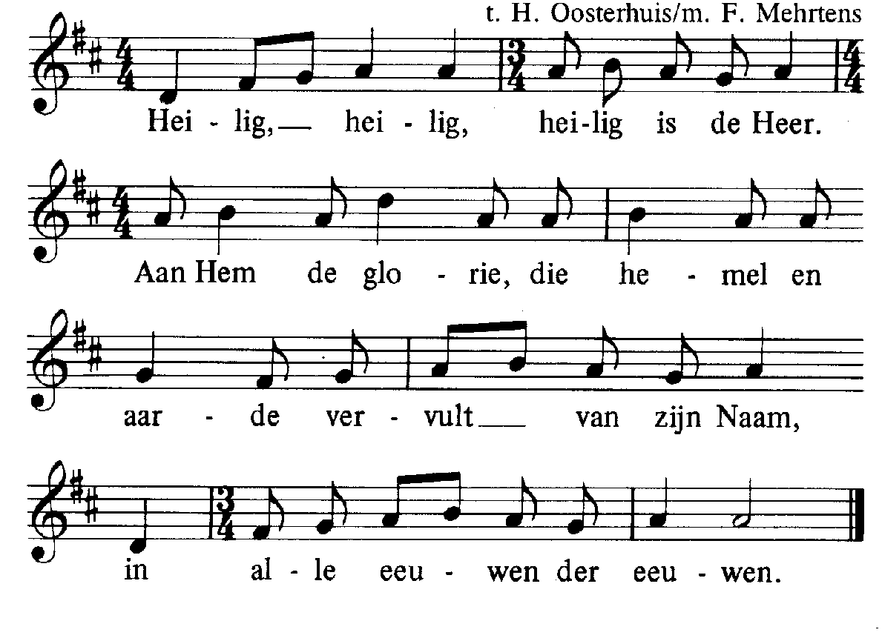

Acclamatie na de Consecratie

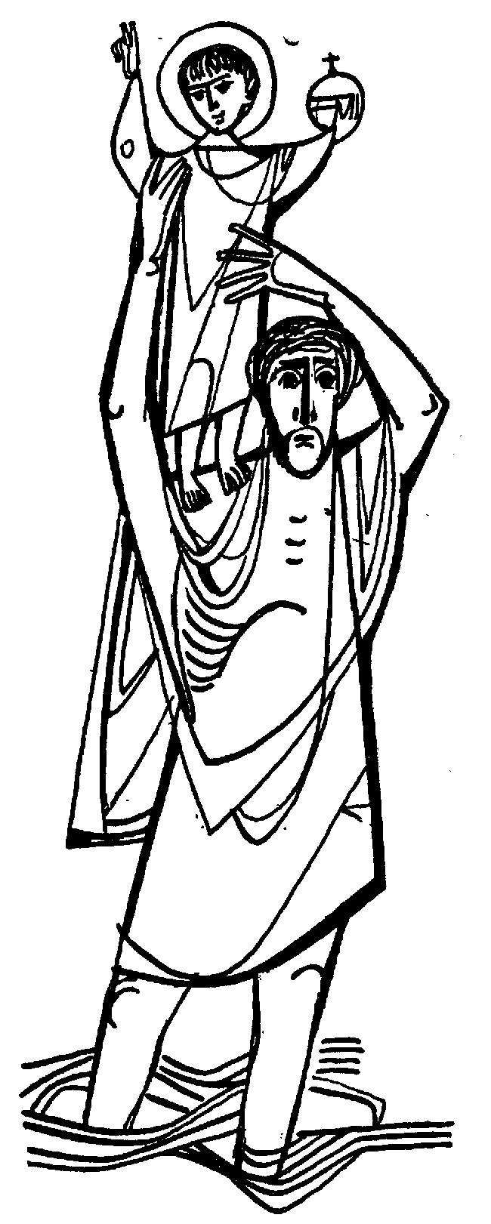
Onze Vader
Onze Vader, die in de hemel zijt,
Uw naam worde geheiligd,
Uw rijk kome, Uw wil geschiede,
op aarde zoals in de hemel.
Geef ons heden ons dagelijks brood
en vergeef ons onze schulden,
zoals ook wij vergeven aan onze schuldenaren
en breng ons niet in beproeving,
maar verlos ons van het kwade.

Lam Gods nr. 332

Degenen, die niet bij de RK Kerk horen, kunnen naar voren komen om een zegen te ontvangen. Als teken hiervan kan men een arm voor de borst kruisen.

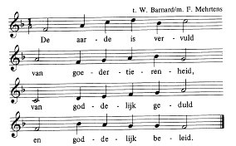
Communiezang

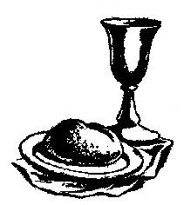

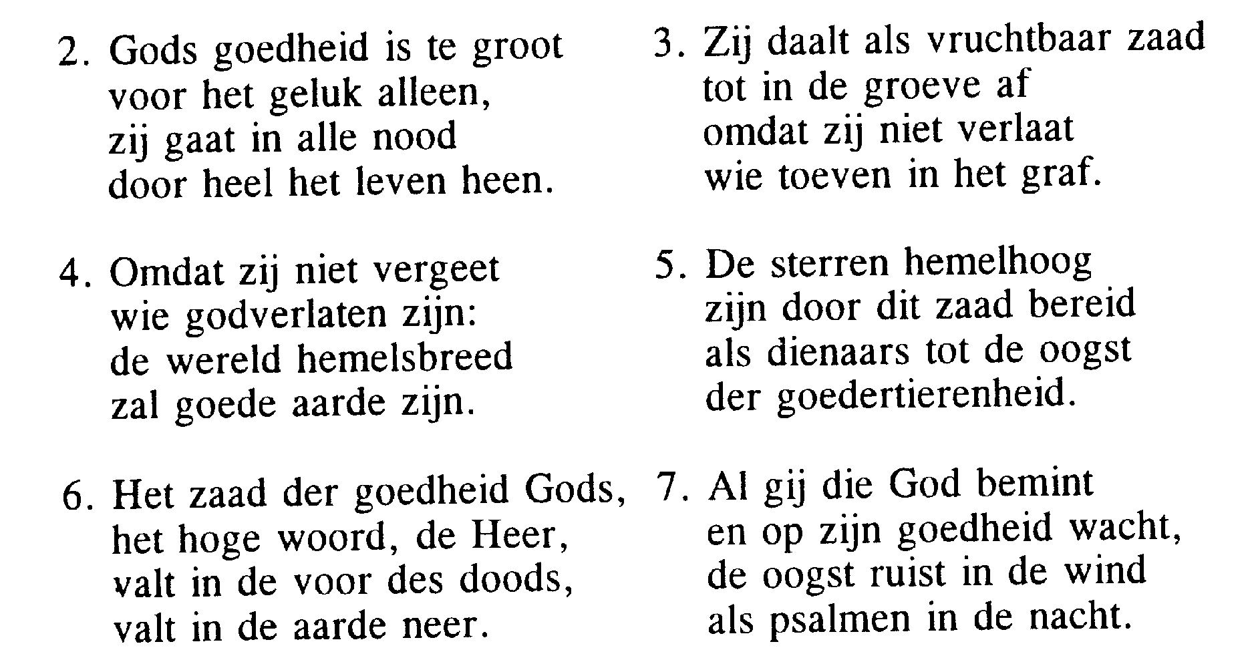

Na de zegen: Mijn schild ende betrouwen

19 juli 2017
ZESTIENDE ZONDAG d.h Jaar (A)
IN DE FRIEZENKERK
www.friezenkerk .nl
www.vriendenvandefriezenkerk.nl

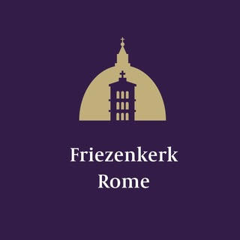
Eerste lezing: Wijsheid 12,13,16-19
Tweede lezing: Romeinen 8,26-27
Evangelie: Matth. 13, 24-43

Intredezang
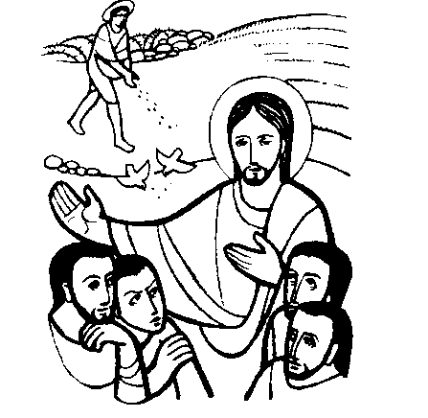
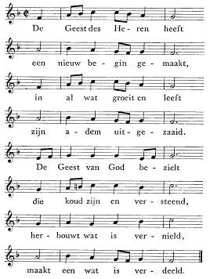
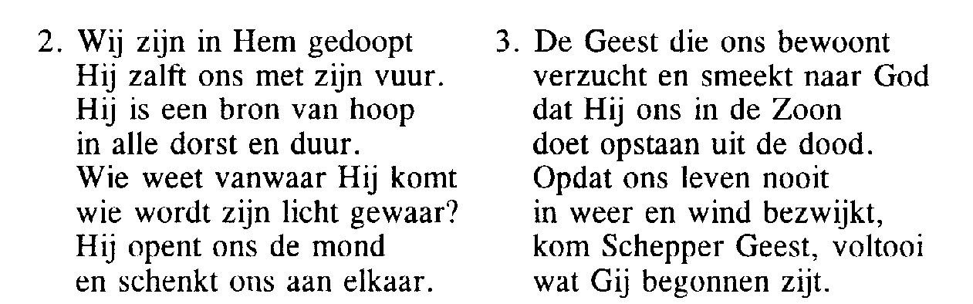

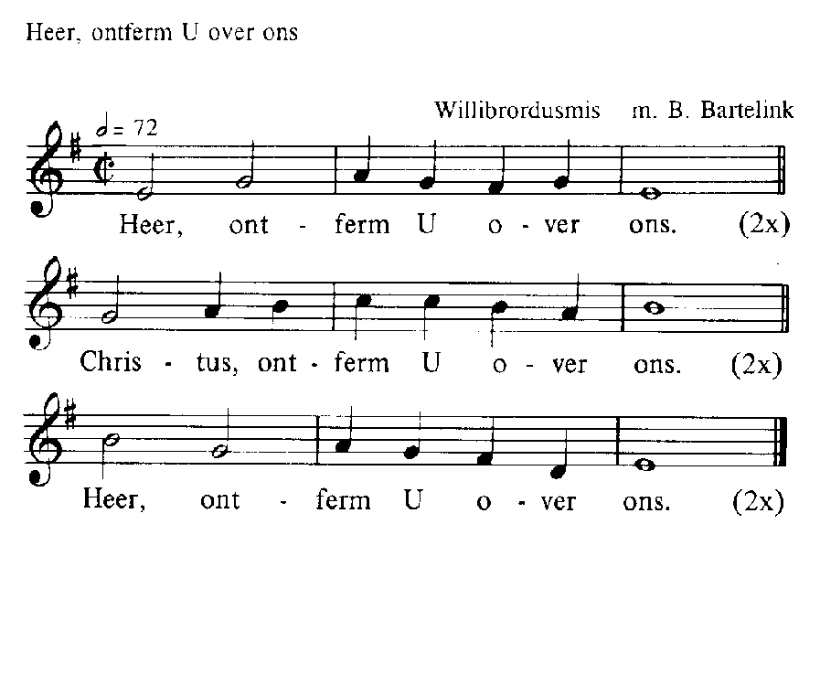
Kyriezang

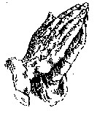

Glorialofzang
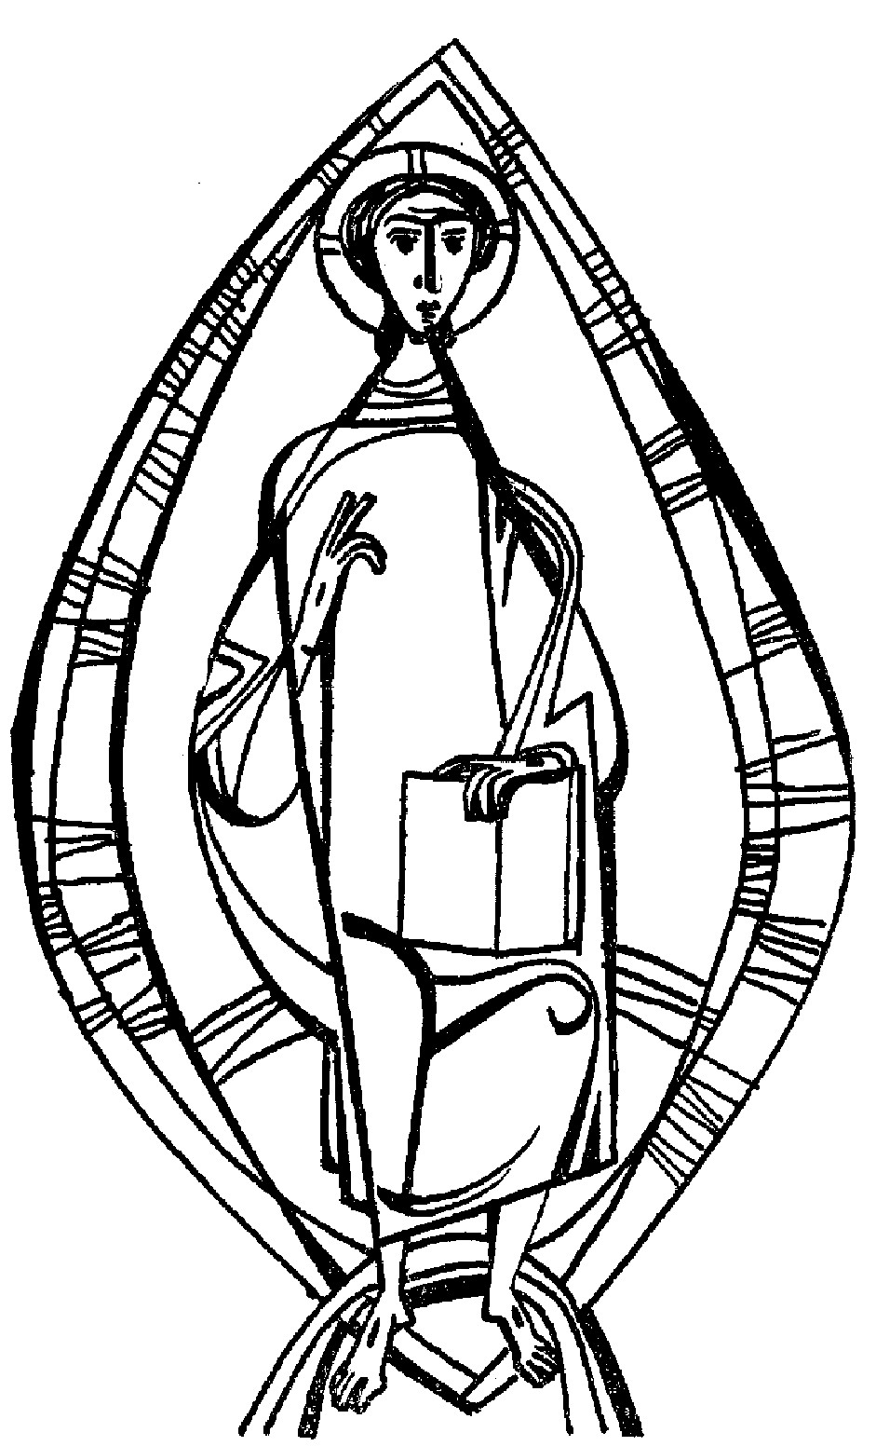
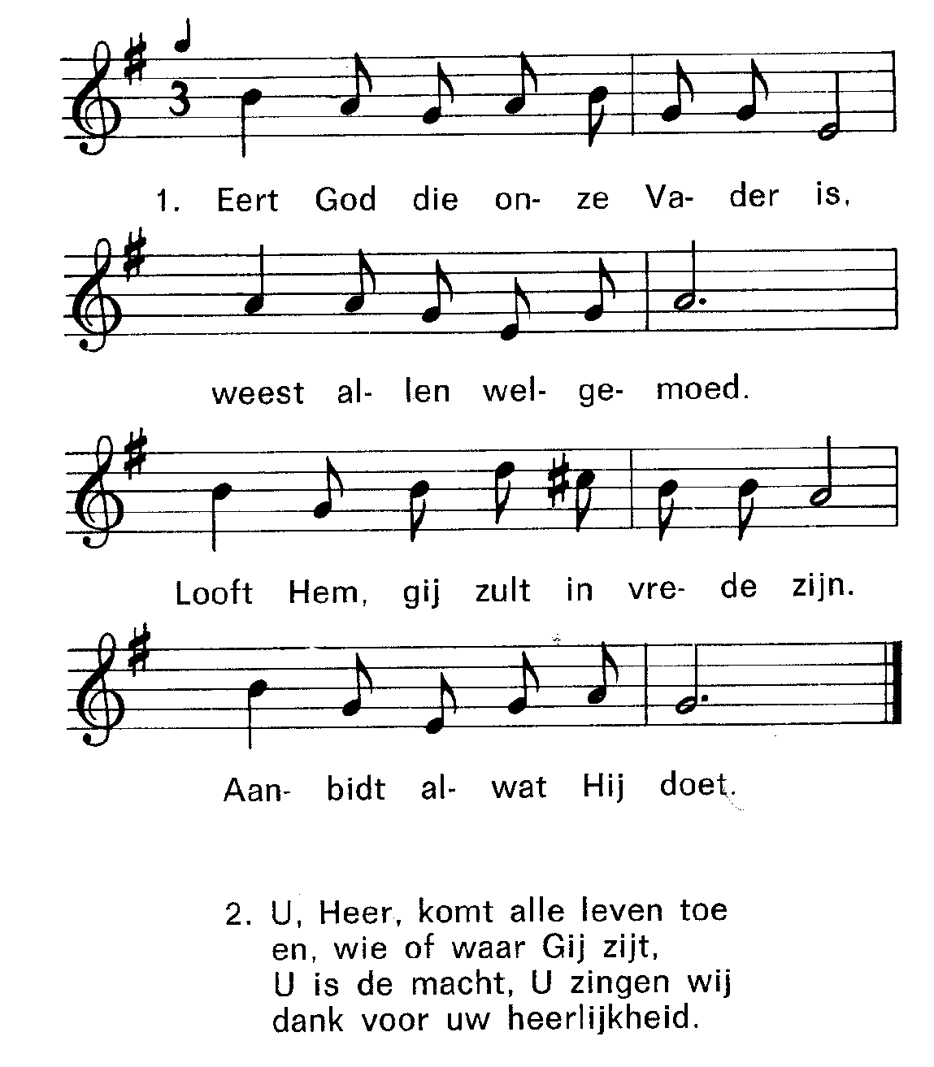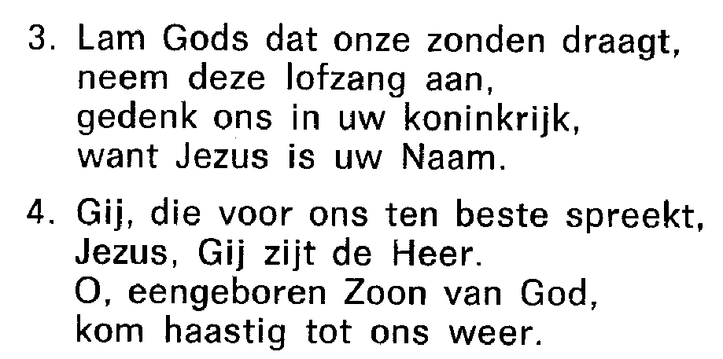

Gezang tussen de lezingen
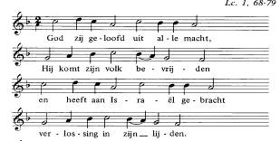

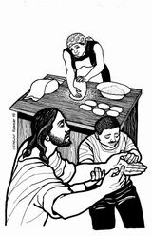
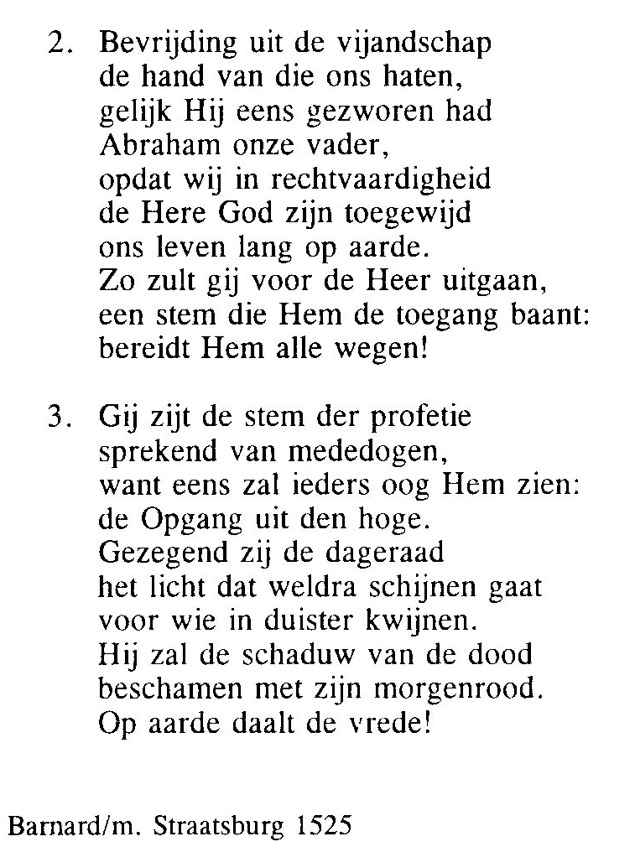

Alleluia (allen gaan staan)
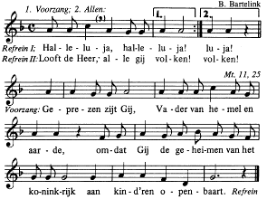

Acclamatie na het Evangelie
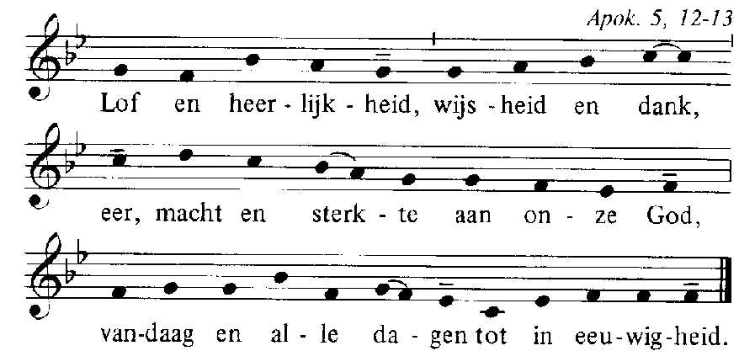

Geloofsbelijdenis (allen gaan staan)
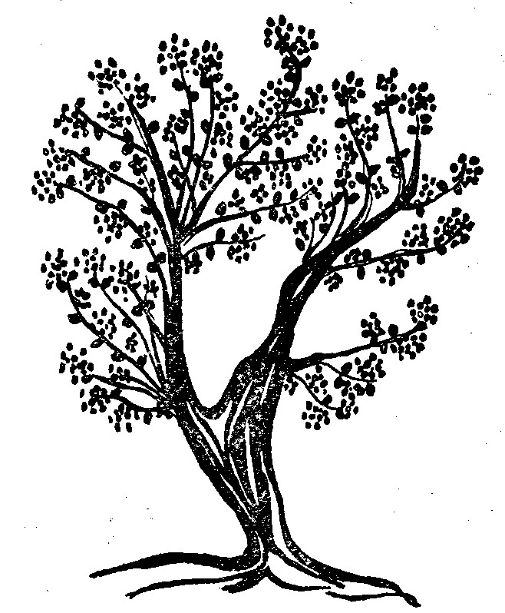
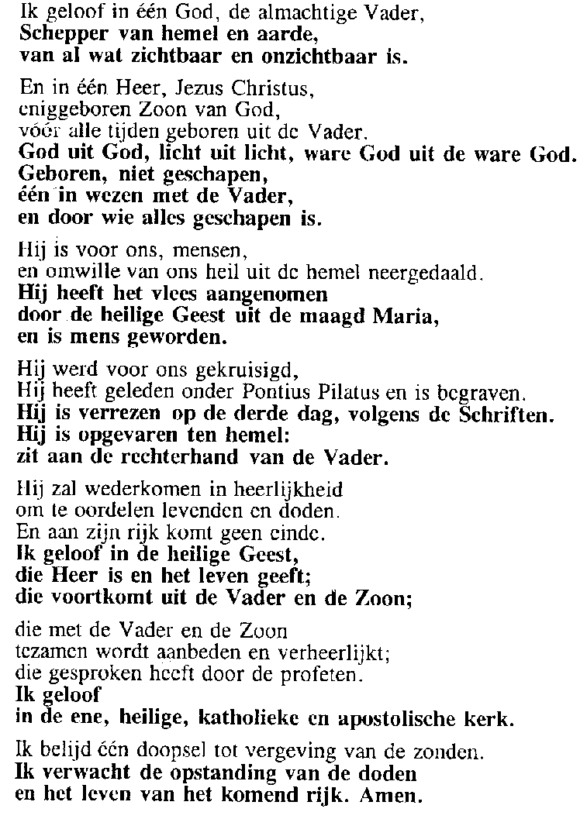

Acclamatie na de voorbeden
